**Описание опыта работы учителя-логопеда Осяниной Е. Н.**

В последние годы отмечается тенденция к увеличению числа детей с речевыми нарушениями. Соответственно, возникает необходимость поиска наиболее эффективного пути воспитания и обучения детей данной категории.

Проблема мотивации – одна из центральных в логопедической работе. Очень часто владения методикой коррекции речи и желания логопеда недостаточно для положительной динамики речевого развития детей. Ребенок часто не хочет заниматься, его утомляет однообразное проговаривание слогов, слов, называние картинок. Использование в коррекционной работе разнообразных игровых методов и приемов предотвращает утомление детей, поддерживает у детей с различной речевой патологией познавательную активность, повышает эффективность логопедической работы в целом.

На современном этапе развития образования в России традиционные методы обучения требуют поиска инновационных решений для их реализации. В связи с этим, информатизация образования стала необходимой реальностью современного общества.

Одним из ключевых направлений процесса информатизации дошкольных организаций является внедрение ИКТ в образовательное пространство. В современных условиях невозможно представить работу педагога без использования информационных ресурсов. Использование ИКТ дает возможность обогатить, качественно обновить воспитательно-образовательный процесс и повысить его эффективность.

ИКТ обладают огромными дидактическими возможностями, которые эффективно и творчески может использовать в своей работе и учитель-логопед.

Использование ИКТ в коррекции речевых нарушений у дошкольников – методическая тема, разработкой которой я занимаюсь.

Применение ИКТ позволяет:

- создать ситуацию занимательности, заинтересованности;

- вызвать интерес и желание к выполнению задания;

- оптимизировать запоминание учебного материала;

- решить дефицит наглядных пособий.

В использовании ИКТ учителем-логопедом можно выделить такие преимущества, как:

- информационная емкость;

- компактность;

- доступность;

- наглядность;

- эмоциональная привлекательность;

- мобильность;

- многофункциональность,

что в процессе обучения ведет к положительным результатам. Причем, компьютер не заменяет работу педагога, а дополняет ее и делает более эффективной.

Логопед может использовать ИКТ в различных направлениях своей работы, а именно:

- Работа над звукопроизношением – артикуляционная и дыхательная гимнастика, развитие фонематического восприятия, автоматизация и дифференциация звуков.

- Формирование лексико-грамматических категорий.

- Развитие связной речи.

- Обучение грамоте.

- Развитие высших психических функций.

На сегодняшний день существует множество компьютерных программ и игр, которые логопед может использовать в своей практике («Игры для Тигры», «Развитие речи. Учимся правильно говорить», «Солнечный замок», «Речевой экспресс» и др.). Они представляют собой набор готовых к применению упражнений, с заранее запрограммированными вариантами развития сценария. Модифицировать, изменить что-либо под конкретную задачу или индивидуальную проблему в этих программах невозможно. Кроме того, иногда предлагаемые упражнения не соответствуют методическим требованиям к работе с детьми, имеющими речевые нарушения. Всё это привело меня к мысли о необходимости создания собственных презентаций, которые можно было бы применять в практике. Презентации – это авторские медиапродукты, которые могут создаваться по всем разделам коррекционной работы.

Так как основной задачей логопедической работы является коррекция звукопроизношения, то в первую очередь я приступила к разработке электронных презентаций, направленных на решение этой задачи. На сегодняшний момент мной разработан комплект презентаций, целью которых является автоматизация звуков, так как этап автоматизации – один из наиболее сложных, трудоемких, длительных в процессе коррекции звукопроизношения.

С примерами подобных презентаций вы можете ознакомиться, пройдя по ссылке <http://nsportal.ru/detskiy-sad/logopediya/2017/01/18/igry-prezentatsii-po-avtomatizatsii-zvuka-r> (Здесь представлены презентации, целью которых является автоматизация звука [р], ведь нарушение произношения этого звука встречается чаще всего).

Так как основной контингент логопедических групп на сегодняшний день составляют дети с общим недоразвитием речи, немаловажным направлением в работе логопеда является коррекция лексико-грамматических нарушений. Одними из самых часто встречающихся ошибок у детей с ОНР являются ошибки при употреблении предлогов. Для работы по формированию навыка правильного употребления предлогов мною были разработаны презентации, с примерами которых вы можете ознакомиться, пройдя по этой ссылке <http://nsportal.ru/detskiy-sad/logopediya/2017/01/18/komplekt-prezentatsiy-po-formirovaniyu-pravilnogo-upotrebleniya> (Здесь представлен комплект презентаций, направленных на формирование навыка правильного употребления предлога НА).

Еще одним важным направлением в коррекционно-логопедической работе является развитие связной речи. Здесь я применяю электронные презентации при составлении рассказов. Пример использования подобной презентации вы найдете в моем блоге в разделе «Педагогическая находка».

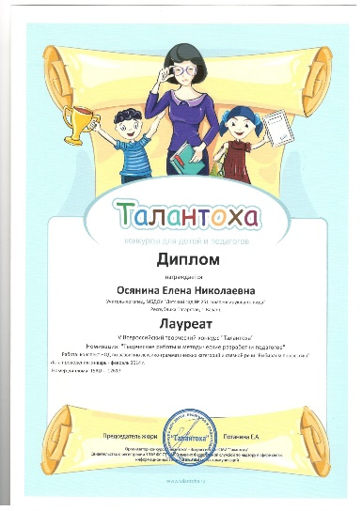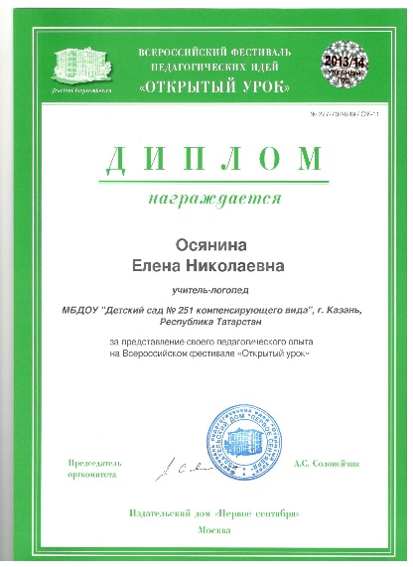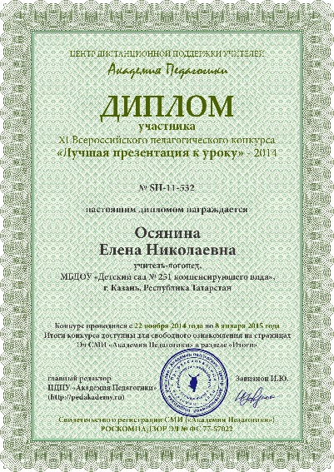Со своими разработками я принимала участие в различных конкурсах:

Мои работы публиковались в сборниках:

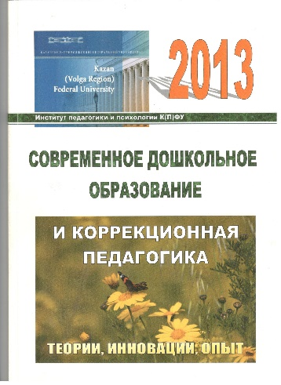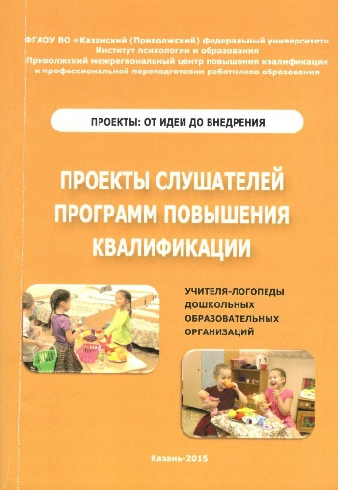

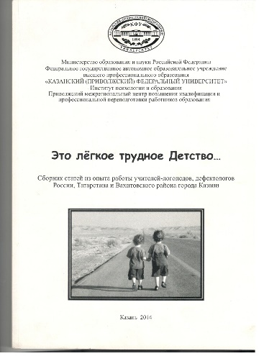

Разработанные мной презентации могут использоваться в работе не только логопедами, но и воспитателями, и родителями при закреплении у детей полученных навыков.

Часто родителей и педагогов волнует вопрос влияния компьютера на здоровье ребёнка. Вред компьютер приносит в том случае, когда не соблюдаются простые правила, предназначенные для того, чтобы свести к минимуму негативное влияние компьютера на здоровье. Необходимо помнить, что при работе с компьютерной техникой в детском саду следуют СанПиНу. Строгое соблюдение данных правил дает возможность безопасного использования компьютерной техники в логопедической работе с детьми дошкольного возраста.

Использование ИКТ в работе позволяет сделать следующие выводы:

- компьютер становится необходимым средством обучения детей с нарушениями речи;

- использование ИКТ в большинстве случаев повышает мотивацию ребенка к логопедическим занятиям, способствует повышению речевой и познавательной активности;

- способствует повышению самооценки ребенка;

- формирует в определенной степени сотрудничество между ребенком, учителем-логопедом и родителями, активизирует работу с родителями, повышает компетентность родителей в коррекционно-воспитательной работе, что является необходимым условием успешного воздействия на ребенка, имеющего общее недоразвитие речи;

- значительно повышает эффективность работы логопеда;

- дает возможность посмотреть на свою работу с новых позиций, переосмыслить методические приемы, обогатить свои знания и умения, активизировать динамику развития навыков правильной речи у детей и всего коррекционно-образовательного процесса в целом.

В дальнейшем планирую не останавливаться на достигнутом, продолжить работу в данном направлении и разработать еще более интересные презентации.